Szitakötő 57. szám
Feladatlap
Kovács Zoltán Tibor: Egyszer minden régi új lesz

- Húzd alá grafit ceruzával a mese szereplőit!
boszorkány, fekete macska, tündér, varázsló, udvari bolond, sárkányok, királykisasszony, törpék, koboldok, tűzmadarak
- Kösd össze a varázseszközöket a megfelelő melléknévvel a mese szövege alapján!
félelemálló varázslat
mágikus cirokseprű
védőpajzs nyúlláb
varázsnyaklánc mellény
repülő széltérkép

- Állítsd sorrendbe, kérlek, a helyszíneket a mellékelt térkép segítségével! (Térkép a 2. oldalon)
__ Megújulás fája
__ Szürkület- szurdok
__ Árnyék- szoros
__ Nagy ködök- völgye
__ Neve-nincs-tó
__ Boszorkány háza
- Színezd ki a térképet a domborzati formáknak megfelelő színnel! Írd oda a mesében szereplő nevüket is! ( Térkép a 2. oldalon.)
Miért írtad őket nagy kezdőbetűvel? Válaszolj, kérlek, egy szóval!
____________________________

- Jelöld piros szaggatott vonallal a Változás szelének útját a Széle-hossza-nincs erdőben! Milyen irányba haladt? Segít a térkép jobb felső sarkában található iránytű! (Térkép a 2. oldalon.)
_____ _____

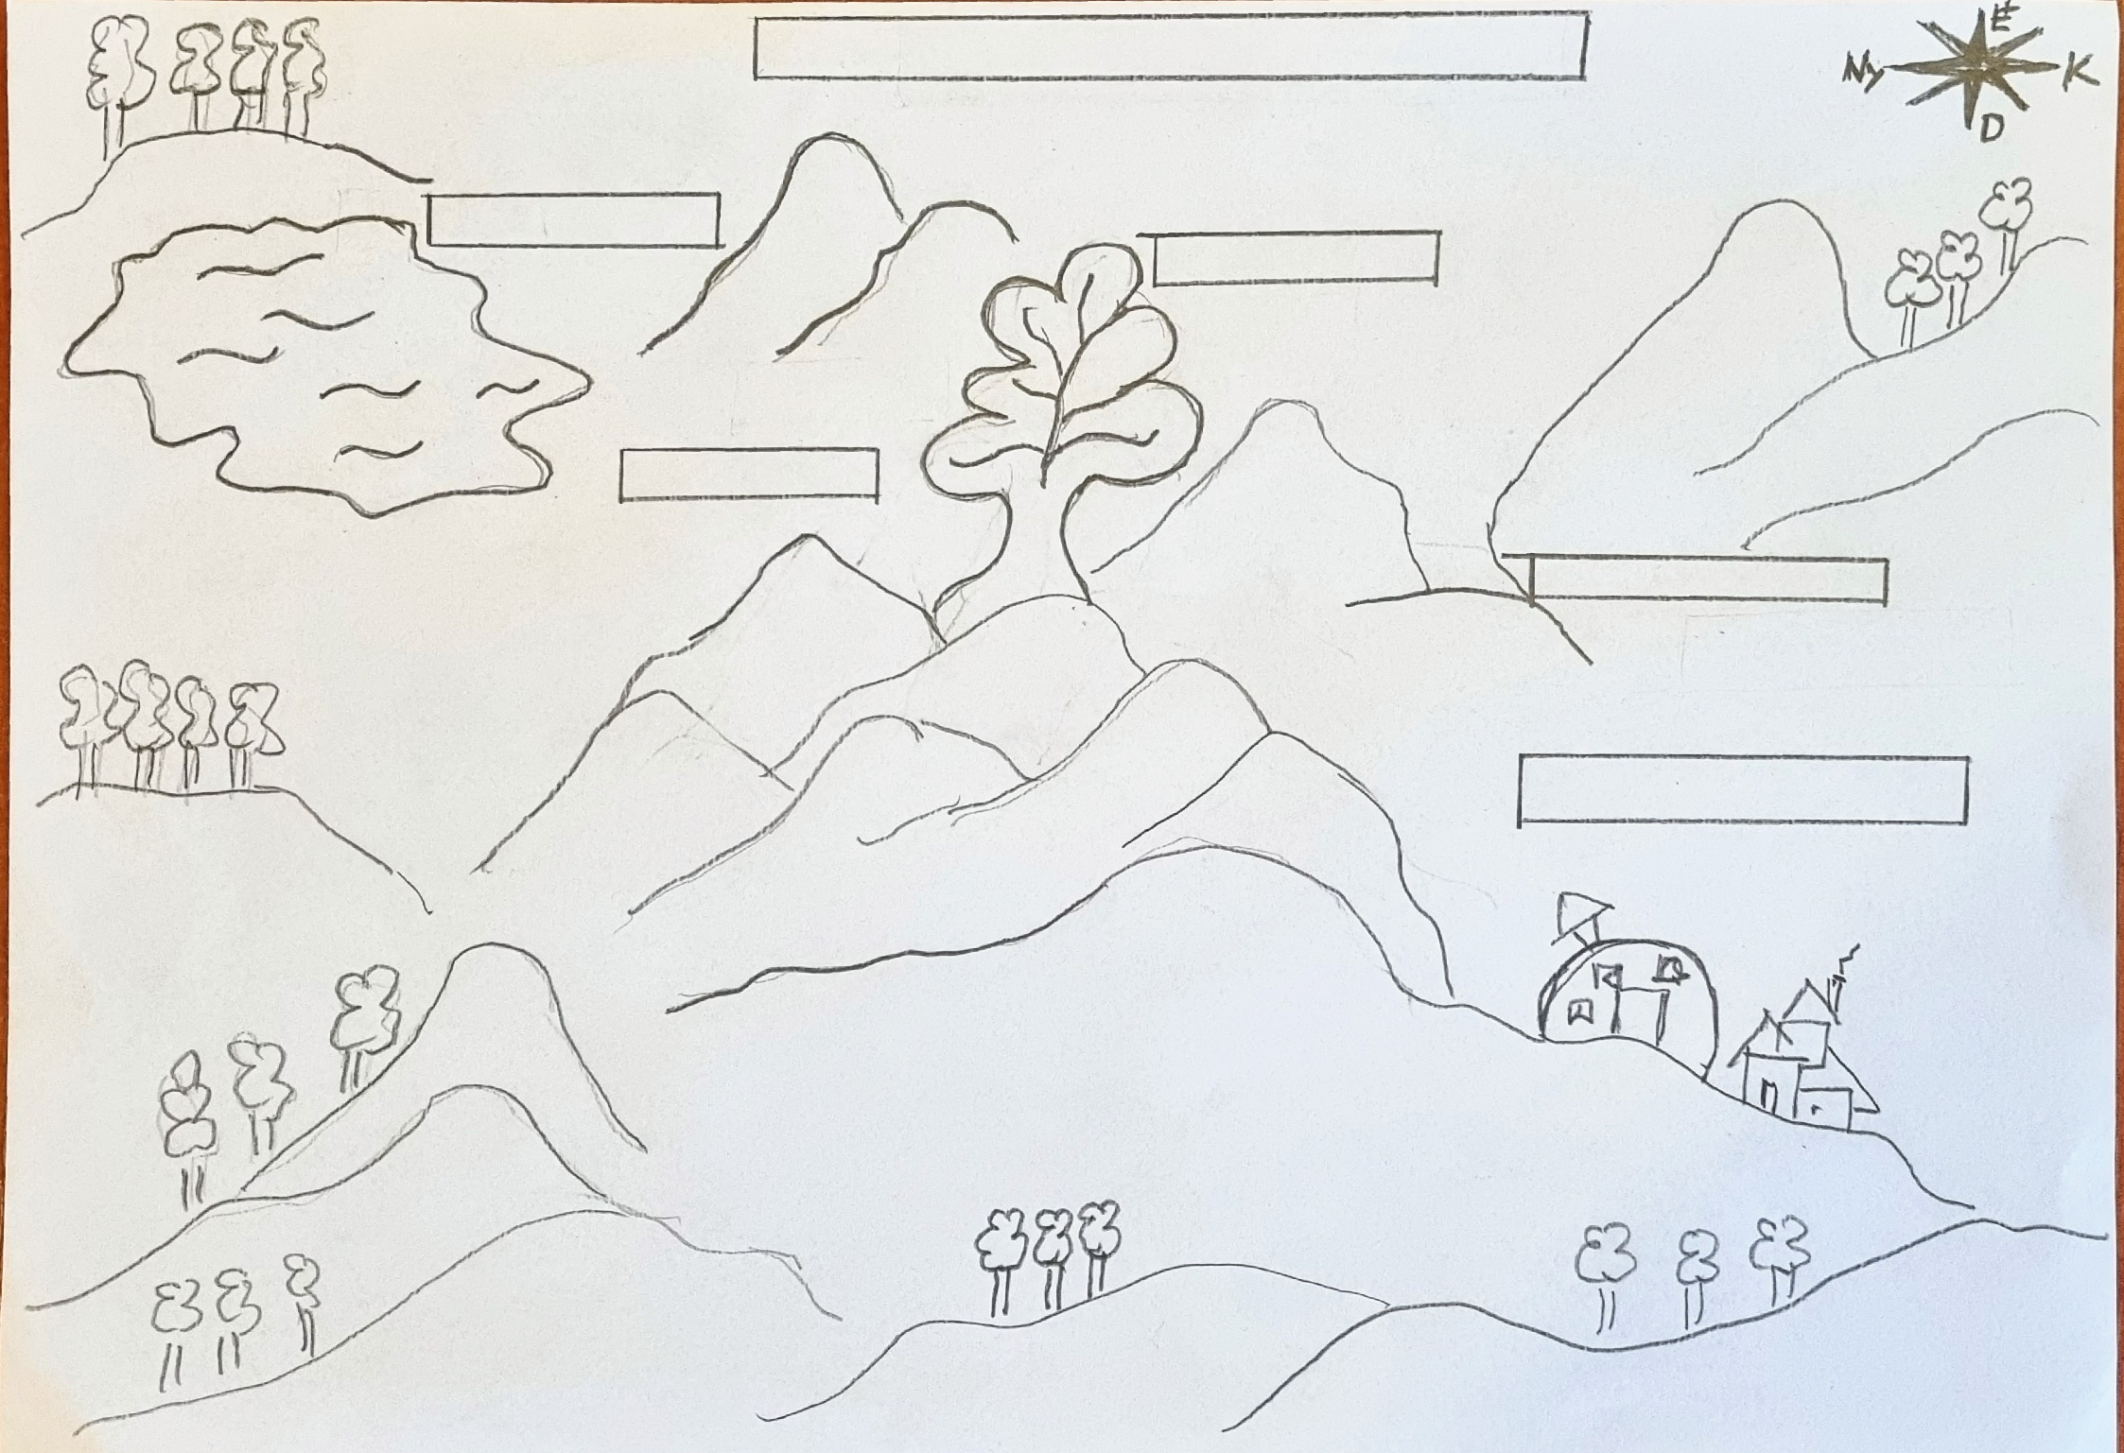
6. Adj nevet a mese főszereplőinek!
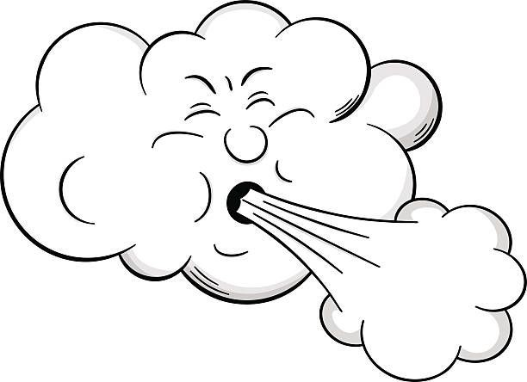
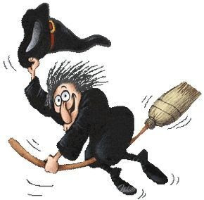
Írd le, milyennek ismerted meg őket a mese alapján! Használj mellékneveket!

________________________
_____________________________________
_____________________________________
_____________________________________

________________________
_____________________________________
_____________________________________
_____________________________________

________________________
_____________________________________
_____________________________________
_____________________________________

Térképes feladat megoldása:
